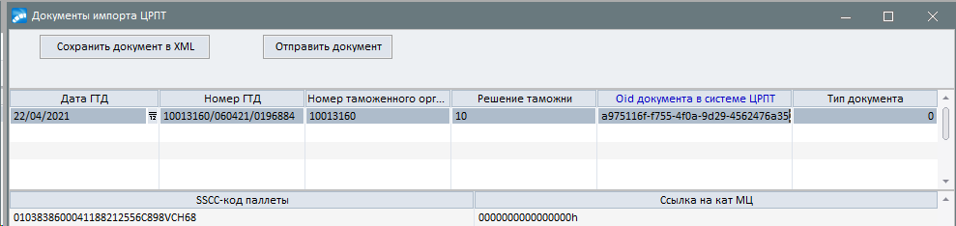

**При отправке примера из ERP вот такая ошибка выходит.**

**14: Недопустимый статус кода маркировки 0103838600041188212556C898VCH68, указанного в документе \"Ввод в оборот. Импорт\"**

{

    "number": "b1b0bda8-ea7c-44d6-8edb-0cc78127a610",

    "docDate": "2021-04-25T13:42:17.203Z",

    "receivedAt": "2021-04-25T13:42:17.203Z",

    "type": "LP_GOODS_IMPORT_XML",

    "status": "CHECKED_NOT_OK",

    "senderInn": "7709191580",

    "senderName": "ООО \"АТЛАНТИК БРЕНДС\"",

    "downloadStatus": "CHECKED_NOT_OK",

    "downloadDesc": "14: Недопустимый статус кода маркировки 0103838600041188212556C898VCH68, указанного в документе \"Ввод в оборот. Импорт\".",

    "cisTotal": 1,

    "body": {

        "decision_code": 10,

        "declaration_date": "2021-04-04T00:00:00Z",

        "customs_code": "10013160",

        "participant_inn": "7709191580",

        "version": "4",

        "declaration_number": "10013160/060421/0196884",

        "products": [

            {

                "uitu_code": "0103838600041188212556C898VCH68",

                "tnved_code": "2201101900",

                "certificate_document": "CONFORMITY_CERTIFICATE",

                "certificate_document_number": "RU.77.99.32.006.R.000337.02.20",

                "certificate_document_date": "2020-02-11T00:00:00Z"

            }

        ]

    },

    "content": "<introduce_import version=\"4\"><trade_participant_inn>7709191580</trade_participant_inn><declaration_date>2021-04-04</declaration_date><declaration_number>10013160/060421/0196884</declaration_number><customs_code>10013160</customs_code><decision_code>10</decision_code><products_list><product><kitu>0103838600041188212556C898VCH68</kitu><certificate_type>CONFORMITY_CERTIFICATE</certificate_type><certificate_number>RU.77.99.32.006.R.000337.02.20</certificate_number><certificate_date>2020-02-11</certificate_date><tnved_code>2201101900</tnved_code></product></products_list></introduce_import>",

    "input": false,

    "pdfFile": "",

    "errors": [

        "14: Недопустимый статус кода маркировки 0103838600041188212556C898VCH68, указанного в документе \"Ввод в оборот. Импорт\"."

    ],

    "docErrors": [],

    "documentDataDto": {

        "k_offset": 3956,

        "k_partition": 0

    },

    "pg": [

        "water"

    ],

    "productGroupId": [

        13

    ],

    "receiptDate": "2021-04-25T13:42:17.203Z"

}